[河北医科大学第三医院的文章被撤回，主要原因是同行评审过程受损](https://mp.weixin.qq.com/s?__biz=Mzg2Mzc2NzUxMQ==&mid=2247522233&idx=5&sn=30d137c73d4e19b0f4805563e602d721&chksm=cff091fe1b755d1aafac0449aef369019401c647c4be244eb3c91bb9f14fda23e532925c615d&scene=126&sessionid=1743442267)

诚信君[诚信科研](javascript:void(0);)2025-03-27 16:53:48北京

[](https://mp.weixin.qq.com/s?__biz=MzU3MTE3MjUyOA==&mid=2247639137&idx=1&sn=08e1d16097de962f0fddcba341a2da2c&chksm=fce8d3becb9f5aa8c5b21eafb2c091d0a79db25d83d1ae52a2f4148e4742e15689685e7e5cc7&scene=21#wechat_redirect)

诚信科研

肘部骨折切开复位内固定术 （ORIF） 后的术后伤口感染 （PWI） 会显着影响患者的预后。识别相关的风险因素对于改善临床实践和患者护理至关重要。

2024 年 4 月 13 日，河北医科大学第三医院的 Cui Changwei 等人在***International wound journal***杂志在线发表题为**“Analysis of the Associated Factors in Postoperative Wound Infection Following Open Reduction and Internal Fixation for Elbow Fracture”**的研究论文**，该研究结果表明，贫血、吸烟、糖尿病和开放性骨折会显著增加肘部 ORIF 术后发生 PWI 的风险。早期识别和管理这些风险因素对于降低感染率和改善术后恢复至关重要。**

但是，在2025 年 3 月 25 日，该文章被撤回，**主要原因是同行评审过程受损。**

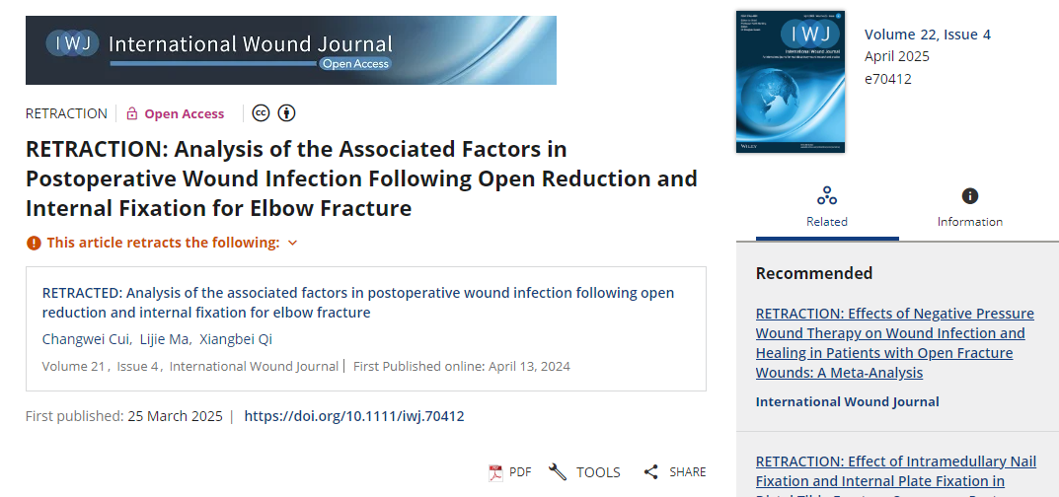

上述文章于 2024 年 4 月 13 日在线发表在 Wiley 在线图书馆 （http://onlinelibrary.wiley.com/），经期刊主编 Keith Harding 教授;和John Wiley & Sons， Ltd.。在出版商进行调查后，各方都得出结论，本文仅基于妥协的同行评审过程而被接受。

因此，编辑们决定撤回这篇文章。

作者同意撤回，并表示他们没有参与妥协的同行评审过程。

**参考消息：**

https://onlinelibrary.wiley.com/doi/10.1111/iwj.70412

图片

内容为**【诚信科研】**公众号原创

禁止转载



**诚信科研，专注于学术不端报道。**

**觉得本文好看，请点这里↓**